Программное обеспечение для стереовизуализации результатов конечно-элементного моделирования

А.Я. Лахов

В моделировании конструкций и их расчете способность видеть трехмерные анимации этих конструкций позволяет достичь важных целей – инженеры получают ценную информацию о деталях НДС, которую другими средствами получить нельзя. Настоящее положение в 3D визуализации моделируемых конструкций позволяет выполнить анимацию конструкций. Анимации дают возможность видеть деформации строительных конструкций. В строительстве под термином визуализация понимают различные сущности. Обычно, этот термин используется для обозначения последовательности компьютерных кадров. Поэтому многочисленные компьютерные визуальные технологии могут прямо или опосредованно использоваться в расчетах конструкций. Эти технологии включают: кодирование или диалоговое создание специальных виртуальных конструкций с использованием графических библиотек или интерактивных средств [1], анимацию 3D CAD моделей [2], проекты основанные на CAD моделях с использованием VRML [3]. Данная работа отличается от вышеперечисленных и представляет динамические 3D анимации строительных конструкций. Она концентрируется на развитии имеющихся возможностей 3D визуализации строительных конструкций путем проектирования методов анимации, которые могут представить результаты расчетов геодезических куполов в стереорежиме.
Стереорежим 3D создает более реалистичные анимации, добавляя реальную глубину объектам. С его помощью передается уникальное изображение для каждого глаза, почти также как при разглядывании реальных объектов.
Одним из современных методов численных исследований задач механики является метод конечных элементов. Методы и подходы, объединенные названием МКЭ, по востребованности занимают первое место среди численных методов решения задач механики. Современное состояние программных средств по конечно-элементному моделированию и визуализации представлено в [4].
Геодезические оболочки (купола) – специфический вид покрытий, широко применяемый в строительстве, позволяющий собирать конструкции из небольшого числа типоразмеров элементов.
Особое место среди геодезических оболочек занимают одноконтурные геодезические купола как наиболее простые в производстве и сборке. В соответствии с [5] к ним относятся системы разбивки “П” и “ПР”.
Схема применения МКЭ в области проектирования и расчета геодезических куполов представлена на рис. 1 [6-9].
Роль этапа постпроцессорной обработки для компьютерной механики весьма важна. Визуализацию в 3D режиме можно выполнить и стандартными средствами постпроцессора Patran. Однако, реализация стереорежима нуждается в собственных средствах визуализации. Такие программные средства должны быть согласованы с имеющейся расчетной схемой конструкции и пригодны для модификации. В качестве основных функций программ визуализации должны быть: визуализация недеформированной и деформированной модели, визуализация градиентных изображений напряжений, возникающих в конструкции.
Данная работа посвящена последнему этапу технологии проектирования и расчета геодезических оболочек – обработке результатов расчетов в постпроцессоре. Представлено описание программы конвертера результатов расчета во внешний 3D формат и программы визуализации конечно-элементного моделирования в стереорежиме. Данные программы дополняют комплекс конечно-элементного расчета Patran/Nastran, удобны в применении, расширяют средства анализа и интерпретации результатов конечно-элементного моделирования.

Рис. 1. Технология проектирования и расчета геодезических оболочек в комплексе GeoTran ( ArchCAD/Patran/Nastran)

В качестве решателя используется средство конечно-элементного расчета - Nastran. В Nastrane элемент оболочки находится в общем случае под действием изгибающих и мембранных сил. Основные соотношения для элемента записываются в виде [10]:
${\left[K\right]}^{e}{\left\{u\right\}}^{e}={\left\{F\right\}}^{e}−{\left\{F\right\}}_{e0}^{e}−{\left\{F\right\}}_{p}^{e}−{\left\{F\right\}}_{b}^{e}$,
где [K]^{e} – матрица жесткости элемента, {u}^{e} – вектор перемещений элемента,{F}^{e} – вектор узловых сил, {F}^{e}_{e0} – эквивалентные узловые силы температурных деформаций, {F}^{e}_{p} – эквивалентные узловые силы поверхностных распределенных нагрузок (давления), {F}^{e}_{b} – эквивалентные узловые силы инерционных нагрузок.

Рис. 2. Плоский треугольный элемент оболочки под действием мембранных и изгибающих сил.

В одном узле элемента рассматривают шесть степеней свободы. Вектор перемещений для i-го узла элемента представлен в виде:
$\left\{δ_{i}\right\}=\left\{\begin{matrix}u_{i} \\ v_{i} \\ w_{i} \\ Θ_{\text{xi}} \\ Θ_{\text{yi}} \\ Θ_{\text{zi}}\end{matrix}\right\}$,
где u_{i}, v_{i,} w_{i} – перемещение узла по оси X, Y, Z, Θ_{zi} , Θ_{yi} , Θ_{zi} – угол поворота оболочки вокруг осей.
Вектор сил для i- го узла элемента представлен виде:

$\left\{F_{i}\right\}=\left\{\begin{matrix}U_{i} \\ V_{i} \\ W \\ M_{\text{xi}} \\ M_{\text{yi}} \\ M_{\text{zi}}\end{matrix}\right\}$,
где U_{i}, V_{i} , W_{i}– силы направленные по осям X, Y, Z, M_{zi ,} M_{zyi ,} M_{zi} – момент вокруг осей.
В результате расчетов определяют в глобальной системе координат вектор перемещений в каждом узле конечно-элементной сетки и напряжения в элементах. Напряжения в элементах вычисляются в локальных системах координат, ось OX направлена от 1–го ко 2-му узлу элемента, ось OY перпендикулярна оси OX и лежит в плоскости элемента, ось OZ направлена перпендикулярно плоскости элемента. Напряжения вычисляются в центре тяжести элемента как вектор мембранных напряжений, которые постоянны по толщине элемента:

$$\left\{σ^{P}\right\}=\left\{\begin{matrix}σ_{x} \\ σ_{y} \\ τ_{\text{xy}}\end{matrix}\right\}$$
и вектор изгибных напряжений в виде моментных усилий на срединной поверхности
$\left\{σ^{b}\right\}=\left\{\begin{matrix}M_{x} \\ M_{y} \\ M_{\text{xy}}\end{matrix}\right\}$.

Напряжения от изгиба на поверхности элемента определяются по формулам
$σ_{x}=±6{M_{x}}/{t^{2}}$ $σ_{y}=±6{M_{y}}/{t^{2}}$ $τ_{\text{xy}}=±6{M_{\text{xy}}}/{t^{2}}$,
где t – толщина оболочки, “+” - соответствует наружной поверхности, “-“ - внутренней поверхности.
Сумма напряжений на поверхности равна
$σ_{x}=σ_{x}^{p}+σ_{x}^{b}$.
Главные напряжения определяются по формулам:
$σ_{1,2}=\frac{σ_{x}+σ_{y}}{2}±\sqrt{{\left(\frac{σ_{x}+σ_{y}}{2}\right)}^{2}+τ_{\text{xy}}^{2}}$.
Напряжения фон Мизеса вычисляются по формуле:
$σ_{\text{экв}}=\sqrt{σ_{1}^{2}−σ_{1}σ_{2}+σ_{2}^{2}}$.

Для визуализации конечно-элементных расчетов в Patrn/Nastran разработаны две специальных программы. Первая программа – Converter v. 2.0, позволяет создавать X файл в текстовом формате с геометрической моделью геодезической одноконтурной оболочки (недеформированной или деформированной). Вторая программа – Esplorer v. 1.1 позволяет формировать изображение элементов конечно-элементной сетки геодезической оболочки с стереорежиме.
Исходными данными для программы Converter v. 2.0 являются конечно-элементная модель одноконтурной геодезической оболочки и значения перемещений узлов сетки, полученные из системы Patran/Nastran. Геометрическая модель геодезической оболочки представляет собой конечно-элементную сетку. В каждом узле сетки задаются координаты и значения перемещений узла под воздействием внешней нагрузки. К файлам, содержащим описание конечно-элементной сетки, относятся – Node.rpt, Conn.rpt, Deform.rpt. Они содержат координаты узлов, связность узлов и перемещения узлов, соответственно. Файлы имеют текстовый формат, формируются стандартными средствами постпроцессора Patran и являются входными данными для программы Converter v.2.0. Выходными данными является файл во внешнем X формате, содержащий геометрическую модель недеформированной/деформированной одноконтурной геодезической оболочки.
Пользовательский интерфейс программы показан на рис. 3. Окно приложения является стандартным средством управления процессом конвертации данных и содержит метки для обозначения элементов управления, текстовые поля для ввода названий входных и выходных файлов, переключатель для активации учета перемещений, поле для ввода масштабного множителя, кнопку для запуска процесса конвертации. Блок-схему смотри на рис.4.

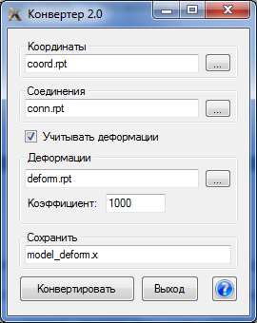

Рис. 3. Графический интерфейс пользователя программы Converter v.2.0

Рис. 4. Блок-схема программы Converter v.2.0
Для реализации программы Esplorer v. 1.1 использовался графический интерфейс прикладного программирования – Direct3D API.
Особенностями этого API является то, что он используется в Windows, программа пишется на C, C++, или C#, используется API с помощью вызовов из кода. Сценарий 3D приложения содержит следующее: загрузку сеток, текстур, для каждого кадра – чтение ввода пользователя, прорисовка кадра с помощью API вызовов, определение матрицы трансформаций для сеток, определение параметров рисования, определение параметров текстуры, прорисовка сеток,
При реализации стерережима в 3D приложении имеется проблема отображения двух изображений (одно для левого глаза, а второе для правого глаза) на одной поверхности – экране монитора. Метод override для создания стереорежима, который предлагает фирма NVIDIA, означает реализацию стерео без изменения пользовательских программ 3D визуализации. Данные получаемые графическим драйвером от 3D программы используются для создания изображений для двух глаз без модификации 3D программ. NVIDIA обеспечивает бюджетное решение для стереорежима с использованием стандартных анаглифных очков (красно/синий фильтр) и анаглифного режима графического драйвера. Анаглифный метод может быть использован для реализации стерео на стандартном LCD мониторе, так как для него не требуется высокая частота обновления кадра.
Приложение Esplorer v. 1.1 является стерео-просмотрщиком геометрических моделей строительных объектов. Интерфейс программы состоит из нескольких компонентов. Он содержится в форме и включает модели дороги, земли, зданий, строительного объекта. Оно предоставляет возможность пользователю видеть динамическую стереоскопическую виртуальную сцену с геометрической моделью геодезической оболочки. Приложение Esplorer v. 1.1 основано на библиотеке стереовизуальных компонентов SVN [11]. При этом в стандартное SVN приложение внесены следующие изменения:
1) определены переменные класса Form типа Road road1, road2, соответствующие поверхности дороги и поверхности земли, типа House house1, house2, соответствующие окружающим зданиям, типа MyObject obj, соответствующие визуализируемому объекту, типа MyWord word, соответствующие названию объекта;
2) в метод InitializeGraphics(), который используется для создания в приложении Esplorer полного набора компонентов и установки ширины, высоты и глубины сцены, добавлено создание объектов реализаций элементов виртуальной сцены;
3) в метод OnPaint() добавлена визуализация моделей поверхности земли, дороги, моделей окружающих зданий, модели визуализируемого объекта, модели названия объекта.
В качестве примера работы программы Esplorer v.1.1 на рис.5 представлена визуализация недеформированной геометрической модели геодезического купола системы “П”. На рис. 6 представлена визуализация деформированного геодезического купола системы “П” под воздействием собственного веса (для лучшей видимости перемещений принят масштабный коэффициент - 1000).

Вывод

Создано программное обеспечение для конвертации результатов конечно-элементных расчетов во внешний 3D формат и для визуализации результатов конечно-элементных расчетов в стереорежиме с использованием библиотеки SVN с возможностью отображения сеточной геометрии.

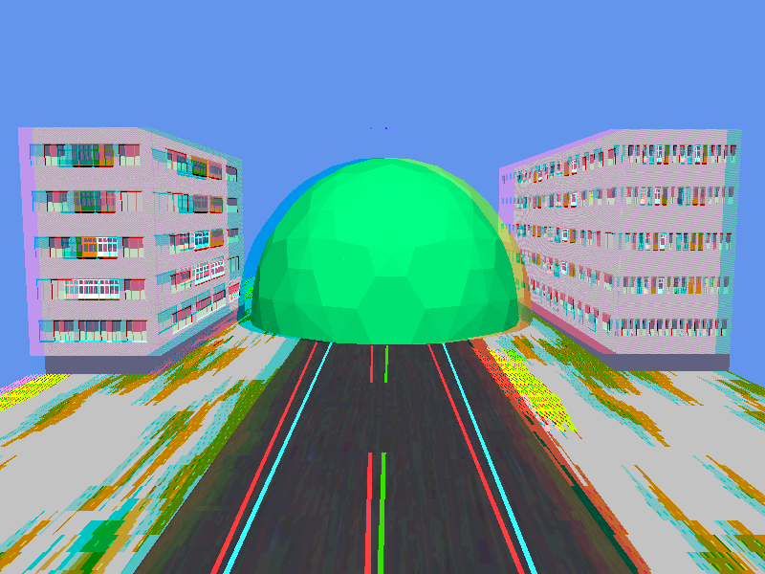
Рис. 5. Визуализация геодезического купола системы “П”
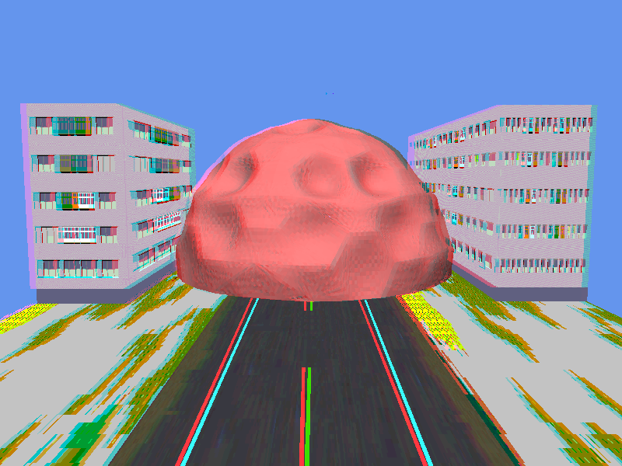
Рис.6 Визуализация геодезического купола системы “П” под действием собственного веса

Литература:

1. Tsay, T.C., Hadiprino, F.C., Larew, R.E. Virtual reality modeling for bridge construction. Proc. 3rd. Congress on Computing in Civil Engineering, ASCE, Reston, Va., 1996, P. 63-69.
2. Koo, B., Fisher, M. Feasibility study of 4D CAD in commercial construction. J. Constr. Eng. Manage., 2001, 126 (4), P. 251-260.
3. Lipman, R., Reed, K. Using VRML in construction industry implications. Proc. 5th Symposium on Virtual Reality Modeling Language (Web3D-VRML), Association for Computing Mashinery, 2000, New York, P. 119-124.
4. Schroeder, W.J, Shepard, M. S. Computational visualization // Encyclopedia of computational mechanics: Edited by E. Stein, P. de Borst and T.J.R. Hugos. Solids and Structures, Jhon Wiley & Sons Ltd., 2004, Vol 1. P.525-549.
5. Павлов, Г.Н. Автоматизация архитектурного проектирования геодезических куполов и оболочек [Текст]: Монография / Г.Н. Павлов, А.Н. Супрун, Нижегор. гос. архитекур.-строит. ун-т. – Н.Новгород: ННГАСУ, 2006, -162 с.
6. Супрун, А.Н. Автоматизация архитектурного проектирования и прочностного расчета геодезических оболочек [Текст] / А.Н. Супрун, Г.Н. Павлов, А.Я. Лахов, А.К Ткаченко. //Приволжский научный журнал. – Н. Новгород, ННГАСУ, 2008 - № 3 (7), - С. 15-19.
7. Супрун, А.Н. Автоматизированное проектирование и расчет на прочность одноконтурных геодезических оболочек из плоских элементов [Текст] / А.Н. Супрун, Л.М. Дыскин, А.Ю. Платов, А.Я. Лахов //Вестник МГСУ, 2012, №8, С. 226-233.
8. Лахов А.Я., Ткаченко А.К. Расчет устойчивости одноконтурных геодезических куполов методом конечных элементов в системе Patran/Nastran [Текст] // Информационные технологии в организации единого образовательного пространства. Труды Международной научно-технической конференции. – Н.Новгород, ВГИПУ – 2010, С.149-155.
9. Лахов, А.Я. Транслятор геометрических моделей одноконтурных геодезических оболочек ArchiCAD – Patran [Текст] // КОГРАФ 2012. Материалы научно-технической конференции. – Н. Новгород, 2012, - С.155-159.
10. Шимкович, Д.Г. Расчет конструкций в MSC.visualNastran for Windows [Текст] – М.: ДМК Пресс, 2004.- 704 с.: ил.
11. Лахов А.Я., Супрун А.Н. SVN – трехмерные графические интерфейсы на основе DirectX и VC# для визуализации результатов расчетов безопасности строительных конструкций [Текст] //Приволжский научный журнал. – Н.Новгород, ННГАСУ, 2010.-№2, - С.10 - 15.

